REGIONE PUGLIA
Azienda Sanitaria Locale della Provincia di Bari

U.O.C Rischio Clinico e Qualità
Direttore: dott. Vincenzo Defilippis

Progetto Rete Sale Operatorie Sicure
(R-SOS)

INDICE

Premessa…………………………………………...3

Luoghi di lavoro……………………………………4

Obiettivi generali………………………………….5

Obiettivi a lungo termine…………………………6

Obiettivi a medio termine………………………..7

Obiettivi a breve termine…………………………8

Srumenti di lavoro………………………………....9

Bibliografia………………………………………..10

Allegato 1…………………………………………..11

Allegato 2………………………………………….12

Progetto Rete Sale Operatorie Sicure (R-SOS)

Il progetto aziendale, Rete - Sale Operatorie Sicure (R- SOS) si inserisce in un contesto internazionale rappresentato dal Programma “Safe Surgery Saves Lives” lanciato nel 2008 dall’Organizzazione mondiale della sanità.
Il programma fa riferimento al più ampio piano strategico adottato dall’OMS - il “Global Patient Safety Challenge” - finalizzato a far crescere la consapevolezza professionale e l’impegno da parte delle aziende sanitarie sul problema della sicurezza del paziente e facilitare lo sviluppo di azioni volte a migliorare la cura dei pazienti in tutti gli Stati membri.
Si stima che ogni anno nel mondo vengano effettuati 234 milioni di interventi chirurgici e che, nei paesi industrializzati, a questi interventi si associno tassi di complicanze post-operatorie compresi tra 3 e 16% e tassi di disabilità permanente o di mortalità compresi tra 0,4 e 0,8%.

Il progetto R- SOS proposto dall’ U.O.C. Rischio Clinico e Qualità della ASL Bari, in accordo con le indicazioni dell’OMS e del Ministero della Salute, si propone di avviare un processo di standardizzazione di tutte le azioni, i protocolli e linee guida, nonché di avviare il monitoraggio delle stesse attraverso indicatori definiti, di tutte le Sale Operatorie della Asl Bari, avendo la Asl Bari un territorio molto esteso con 8 blocchi operatori ospedalieri e 3 sale operatorie di day surgery territoriale.

Il progetto si propone di:

- individuare obiettivi a breve, medio e lungo termine, per garantire la sicurezza in sala operatoria;
- strutturare un gruppo di lavoro permanente, multidisciplinare e variabile nei suoi componenti per implementare un manuale della sicurezza in sala operatoria che garantisca omogeneità di procedure per la riduzione del rischio in tutta la ASL Bari;
- promuovere la cultura del rischio e della comunicazione intra-aziendale per la costruzione di una rete tra i blocchi operatori al fine di diffondere delle buone pratiche già esistenti e confrontarsi su quelle da implementare.

Obiettivi generali di ciascuna fase saranno quelli di:

- diffondere e aumentare la cultura della sicurezza nelle sale operatorie;
- favorire il rispetto delle raccomandazioni e degli standard di sicurezza;
- uniformare i sistemi di controllo sulla applicazione degli standard di sicurezza;
- favorire il confronto tra le sale operatorie, sia per quanto riguarda li punti critici, sia per promuovere azioni di miglioramento, adattate ai contesti locali e coerenti con i risultati delle attività di monitoraggio.

Luoghi di lavoro:

Blocco Operatorio P.O. San Paolo - Bari
Blocco Operatorio P.O. Di Venere - Bari
Blocco Operatoria P.O. Della Murgia “Fabio Perinei”- Altamura
Blocco Operatoria P.O. “Don Tonino Bello” - Molfetta
Blocco Operatorio P.O. “Umberto I”- Corato
Blocco Operatorio P.O. “M. Sarcone”- Terlizzi
Blocco Operatorio P.O. “San Giacomo”- Monopoli
Blocco Operatorio P.O. “S. Maria degli Angeli”- Putignano
Sala Operatoria day surgery P.T.A Triggiano
Sala Operatoria day surgery P.T.A.Conversano
Sala Operatoria day surgery P.T.A. Bitonto

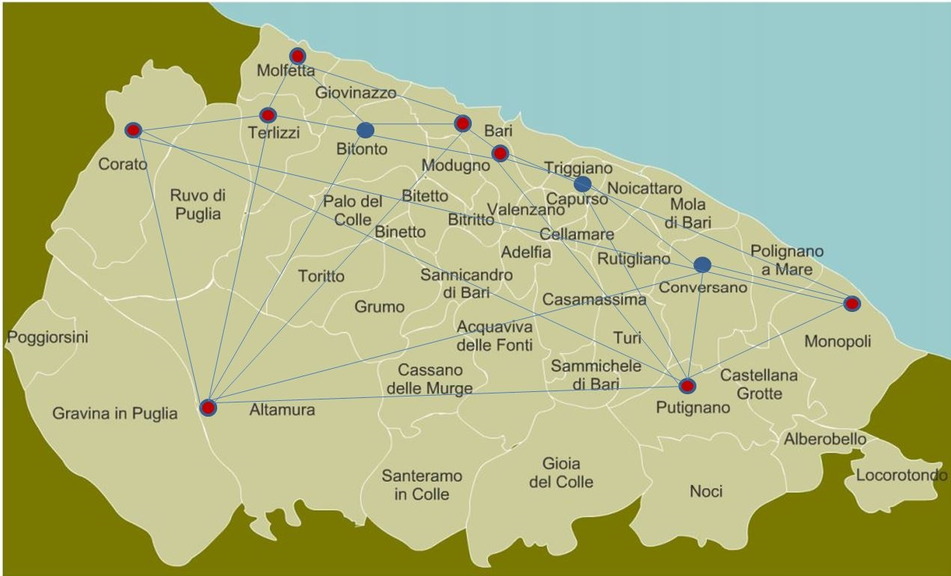
R-SOS
(Rete – Sale Operatorie Sicure)

Obiettivi a lungo termine:

Obiettivi specifici:

Costruire un manuale della sicurezza delle sale Operatprie della Asl Bari attraverso:
- Implementazione di ciascuno dei 16 obiettivi stabiliti dal Ministero della Salute nel 2009, nel Manuale della sicurezza delle Sale Operatorie, qui di seguito indicati:

Obiettivo 1 Operare il paziente corretto e il sito corretto
Obiettivo 2 Prevenire la ritenzione di materiale estraneo nel sito chirurgico
Obiettivo 3 Identificare in modo corretto i campioni chirurgici
Obiettivo 4 Preparare e posizionare in modo corretto il paziente
Obiettivo 5 Prevenire i danni da anestesia garantendo le funzioni vitali
Obiettivo 6 Gestire le vie aeree e la funzione respiratoria
Obiettivo 7 Controllare e gestire il rischio emorragico
Obiettivo 8 Prevenire le reazioni allergiche e gli eventi avversi della terapia farmacologica
Obiettivo 9 Gestire in modo corretto il risveglio e il controllo post-operatorio
Obiettivo 10 Prevenire il tromboembolismo post-operatorio
Obiettivo 11 Prevenire le infezioni del sito chirurgico
Obiettivo 12 Promuovere un’efficace comunicazione in sala operatoria
Obiettivo 13 Gestire in modo corretto il programma operatorio
Obiettivo 14 Garantire la corretta redazione del registro operatorio
Obiettivo 15 Garantire una corretta documentazione anestesiologica
Obiettivo 16 Attivare sistemi di valutazione dell’attività in sala operatoria

- Individuazione di indicatori per il monitoraggio.

Obiettivi a medio termine:

Obiettivi specifici saranno:

- formare in ciascuna sala operatoria, un’équipe di riferimento per l’implementazione degli standard di sicurezza in chirurgia e per il corretto utilizzo della surgical safety checklist;
- costituire una rete-aziendale con i facilatatori individuati nelle sale operatorie, per l’applicazione delle raccomandazioni sulla sicurezza in sala operatoria;
- sviluppare un set di indicatori per il monitoraggio dell’applicazione degli standard di sicurezza e per la valutazione di impatto sugli outcome;
- perseguire una lettura integrata delle deviazioni dagli standard così registrate e delle informazioni prodotte dal sistema Incident Reporting, Infezioni del sito chirurgico, Mortalità a 24h e a 30 giorni dall’intervento.
- pubblicare e diffondere i risultati, soprattutto con attività periodiche di feedback alle Sale Operatorie.

Obiettivo a breve termine:

Obiettivi specifici

Dovrà essere costituito un gruppo permanente di lavoro della rete dei blocchi operatori della ASL Bari, a composizione variabile. La partecipazione al gruppo di lavoro sarà volontaria e si definirà di volta in volta in relazione all’obiettivo di sicurezza da affrontare
Il progetto R-SOS prevederà a breve termine (6 mesi):

- costituzione del primo Gruppo di lavoro permanente (GLP R-SOS) della ASL Bari;
- costruzione all’interno del sito della ASL una finestra dedicata alla rete sale operatorie sicure, R-SOS, per censire ed informare gli operatori e anche l’utenza sugli impegni e gli obiettivi che di volta in volta il GPL R-SOS si darà.

A partire dal 2013, nella Asl Bari è partito il percorso di implementazione della checklist di sala operatoria (raccomandazione ministeriale n.3) per cui è stato effettuato un primo monitoraggio nel giugno 2016.
Il progetto R-SOS prevederà:
- il monitoraggio semestrale attraverso indicatori predefiniti (allegati 1 e 2) del processo di implementazione ed utilizzo della checklist;
- l’analisi dei risultati del monitoraggio;
- l’individuazione di criticità ed adozione di azioni correttive;
- la standardizzazione della metodologia di raccolta dati.

Diversi blocchi operatori hanno formalmente puntato la loro attenzione sui processi di sanificazione e sterilizzazione per l’aggiornamento e la revisione degli stessi. Le procedure nelle diverse sale operatorie sono differenti e non standardizzate, per questo è necessario elaborare un documento Aziendale condiviso unico per tutte le sale operatorie dell’intera Asl Bari.
Il progetto R-SOS prevederà:
- la costituzione del primo gruppo di lavoro intra-aziendale per l’elaborazione di un'unica procedura di sanificazione, sterilizzazione degli ambienti e strumenti della sala operatoria, per l’intera ASL Bari;
- l’elaborazione del documento condiviso sulla procedura di sanificazione delle sale operatorie e sul processo di sterilizzazione degli strumenti;
- elaborazione degli strumenti per la documentazione delle procedure stesse;
- elaborazione degli indicatori di monitoraggio.

Metodologia Raccolta Dati Monitoraggio Checklist Sala Operatoria
Saranno raccolti i dati riguardanti la checklist secondo le schede degli allegati 1 e 2. Per la prima saranno raccolti i dati di una settimana di attività chirurgica, per la seconda saranno raccolti i dati di tre mesi attività chirurgica.

Strumenti di lavoro

Formazione
La formazione accompagnerà ogni fase del lavoro. Sarà organizzata in varie modalità a piccoli e a grandi gruppi, in diverse fasi del progetto. Potrà avere valore informativo, educazionale, operativo in relazione alle diverse esigenze che il percorso farà emergere. Gli incontri formativi potranno essere interattivi, seminariali e con lezioni frontali.

Osservazione sul campo
Ciascuna fase di lavoro sarà necessariamente effettuata con sopralluoghi mirati, concordati ed anticipati al personale di sala operatoria di ciascuna sede. Lo scopo dei sopralluoghi sarà quello dell’osservazione diretta, ma anche la costruzione di una relazione positiva che promuova una cultura del rischio non improntata al giudizio per la costruzione di facilitatori /esperti di Rischio Clinico.

Report semestrali
Ogni sei mesi verranno redatti dei documenti di sintesi che potranno rappresentare la base documentale per progettare le azioni migliorative delle fasi successive.

Diffussione
Si provvederà alla diffusione della Raccomandazioni e di tutto quanto necessario utilizzando gli strumenti già in uso nell’azienda (internet, distribuzione di materiale informativo, ecc.);

Il presente documento rappresenta una sintesi progettuale delle attività da avviare in Asl Bari. L’attività progettuale sarà caratterizzata da differenti tempi e modi di intervento che verranno di volta in volta descritti e dettagliati in documenti specifici a corredo del presente documento.
Il gruppo di lavoro permanente costituito dall’U.O.C. Rischio Clinico e Qualità, sarà di volta in volta affiancato da gruppi di lavoro multidisciplinari in relazione agli obiettivi di raggiungere.

Coordinatore del Progetto :
dott. ssa Crescenza Abbinante, medico anestesista referente Sale Operatorie ASL Bari

Gruppo permanente di lavoro: (GLP R-SOS)

Dott. Antonia Pece dirigente medico referente indagini autoptiche e PO “Di Venere”
Dott. ssa Rosa Falamingo, medico legale referente PP.OO. Corato – Molfetta – Terlizzi
Dott.ssa Elvira Musaio Somma, medico legale referente PP.OO. S.Paolo
Dott. Giuliano Saltarelli , medico legale referente P.O. Putignano, Monopoli
Dott. Michele Vacca, medico legale referente P.O. Peninei Altamura
Dott. Sirio Simplicio, medico legale referente distretti socio sanitari
Dott.ssa Irene Fiorentino, coord. CPS referente Qualità
Francesca Iacobbe, CPS referente SIMES e attività medico legali

Bibliogarfia/Sitografia

- Deliberazione n.1906 del 13 ottobre 2014 ASL Ba: Recepimento ed implementazione Raccomandazioni Ministeriali

– Raccomandazione n. 2 del Ministero del Lavoro, della Salute e delle Politiche Sociali per
prevenire la ritenzione di garze, strumenti o altro materiale all’interno del sito chirurgico
http://www.ministerosalute.it/qualita/qualita.jsp) 2, Marzo 2008

– Raccomandazione n. 3 del Ministero del Lavoro, della Salute e delle Politiche Sociali per la
corretta identificazione dei pazienti, del sito e della procedura
http://www.ministerosalute.it/qualita/qualita.jsp).

-Manuale per la Sicurezza in sala operatoria: Raccomandazioni e Checklist.
DIPARTIMENTO DELLA QUALITÀ DIREZIONE GENERALE DELLA PROGRAMMAZIONE SANITARIA, DEI LIVELLI DI ASSISTENZA E DEI PRINCIPI ETICI DI SISTEMA UFFICIO III- Ottobre 2009
http://www.salute.gov.it/imgs/C_17_pubblicazioni_1119_allegato.pdf

- WHO Guidelines for Safe Surgery 2009 Safe Surgery Saves Lives
http://apps.who.int/iris/bitstream/10665/44185/1/9789241598552_eng.pdf

-WHO World alliance for patient safety- global Patient Safety challenge 2005-2006
http://www.who.int/patientsafety/events/05/GPSC_Launch_ENGLISH_FINAL.pdf?ua=1

Allegato 1

Corretta compilazione della chek list del paziente chirurgico

Requisiti | P.S. | SI | NO | NOTE
Sign in compilato
Time out compilato
Sign out compilato
Le parti anagrafiche sono tutte compilate
La casella del consenso informato è barrata
Il consenso informato è presente in cartella
La casella della segnalazione allergie è barrata
E’ indicata il tipo di allergia
La casella della segnalazione di vie aeree difficili è barrata
E’ indicata la perdita di sangue
E’ barrata la casella di sanificazione tra un intervento e l’altro
E’ barrata la casella della revisione chirurgica anestesiologica ed infermieristica
La profilassi antibiotica è descritta se applicabile
Immagini diagnostiche (se pertinente): la casella è barrata
Conteggio di garze bisturi ahi e altro strumentario
Campione chirurgico etichettato
Gestione ed indicazioni post-operatorie
Piano profilassi tromboembolismo
E’ presente la firma leggibile del compilatore
Legenda: P.S.= parzialmente soddisfatto; NO= non soddisfatto; SI= soddisfatto.

Generalità del Verificatore:……………………………………………. Firma del Verificatore:………………………………………………….

Data della Verifica:………/………/………………
Allegato 2

INDICATORI DI EFFICACIA ED EFFICIENZA

Indicatore | Raccolta dati | Tempi | Analisi dati | Valore atteso
Numero di cheklist compilate / numero dei pazienti sottoposti ad intervento chirurgico | Modalità di raccoltà:  analisi cartelle cliniche | Semestrale | Responsabile analisi:  Servizio Rischio Clinico | 100%

